**附件1：**

**“学习通”平台在线考试具体操作方法及监考要求**

#### 在线考试模式

平台提供“考试”功能，教师可通过题库进行选题或者在线编辑试题，然后设置各类题型的数量和分值创建试卷，试卷创建好以后，教师根据测试的时间，参加测试的对象，发起考试。学生就可以接收到该试卷进行测试。

支持从题库中选题进行组卷的功能，教师可以对试卷中的试题进行添加、修改、删除、任意排序、预览等功能，还可以对试题进行分值分配；试卷包括客观题、主观题、复合题等；题的属性包括类别、难度系数、适用层级等；考试发布的题型支持乱序功能，有效防止学生作弊；同时，还可以设置考试发布时间及作答时长，学生可在未上课时间参加考试。

教师还可以设置智能随机组卷，从题库中直接选取我们所需要的每种类型的考试习题，以及题目数量，设置智能重组多套试卷，学生考试随机抽取进行作答。

1.教师可先完善好课程题库，考试时设置智能随机组卷，选取所需的题型（客观题系统可根据教师录入的答案自动批阅，主观题需教师自己打分、批阅）、难度系数，设置好题目数量即可，可智能重组多套试卷（每次最多20套），学生考试随机抽取一套试卷进行作答。

2.线上考试可以发布客观题（如单选题等），也可发布主观题（如简答题等），学生作答简答题时，可以上传附件（如图片、文档、视频等）。

3.在高级设置中，教师需设置题目乱序、选项乱序等诸多限制规则，提高考试效率；

4.发放时，教师可设置考试发放时间、截止时间及考试时长（发放和截止时间需严格按照教务系统中教秘排考时间设置、考试时长为100分钟），学生需在教务系统中查看考试时间进行考试。

#### 二、操作方法

1.登陆“学习通”平台账后.进入课程，点击“考试”，选择相应班级后点击“+”新建考试。考试名称命名为：2019-2020学年第二学期***（课程名称）期末考试。

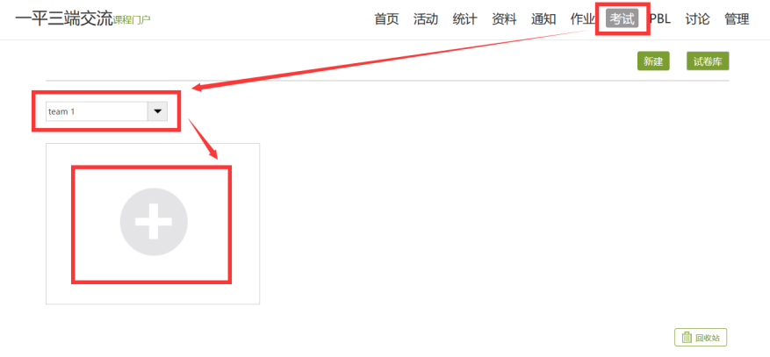

图1 新建考试

2.选择创建方式：手动编辑创建新试卷或在题库中智能导入试卷

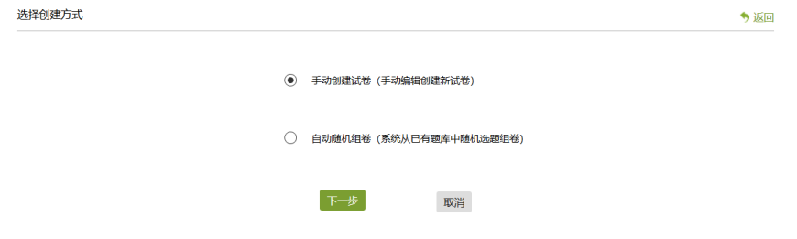

图2选择考试创建方式

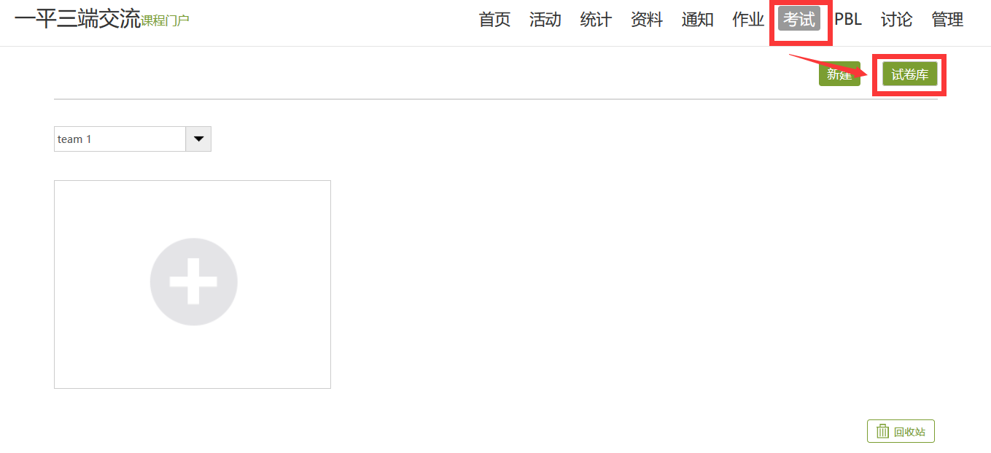

图3 试卷库

3.若试卷已设置好，点击“发布”。先进行发放设置，包括发放对象、考试发放/截止时间、考试时长等；发放设置完成后，点击试卷标题旁的“高级设置”，可设置题目乱序、选项乱序等诸多限制规则，提高考试效率；高级设置完成后点击“确定”，再点击“发布考试”即可。高级设置和发布设置需按照以下图片进行。

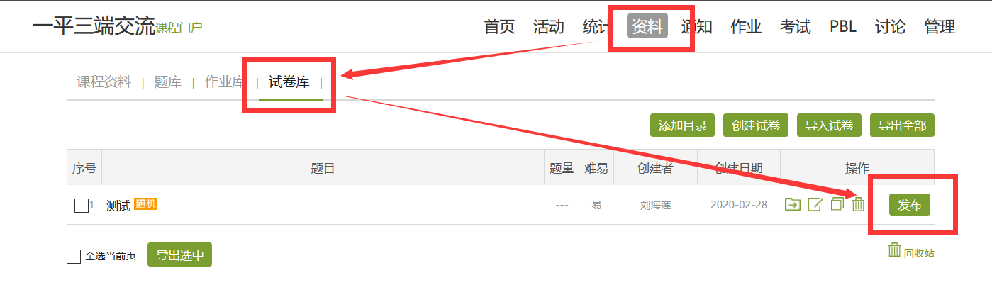

图4 试卷发布

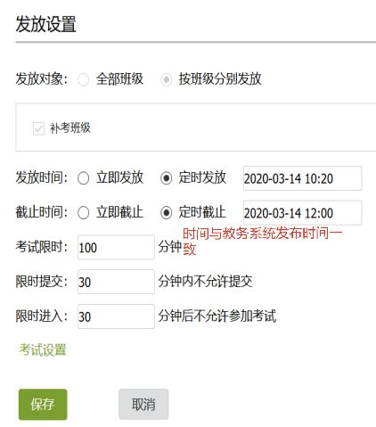

图5 发放设置

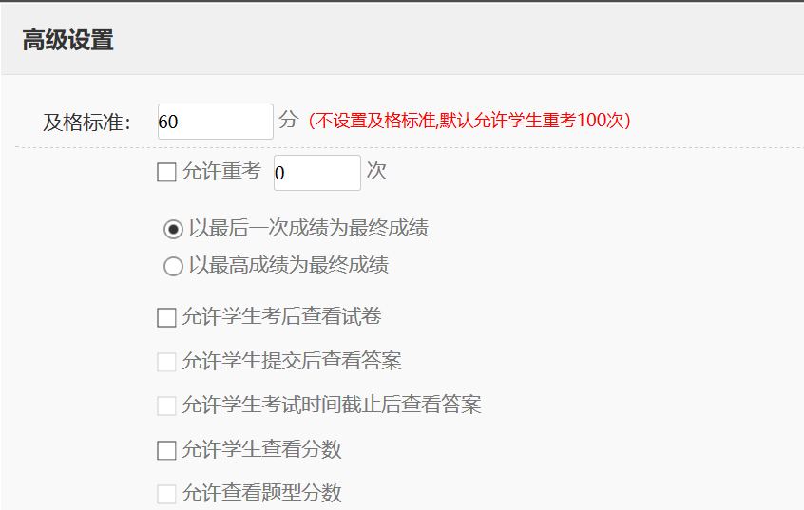

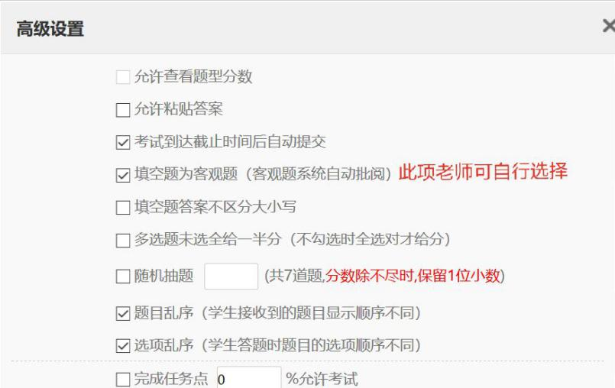

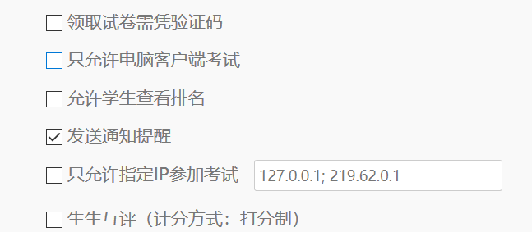

图6高级设置

4.考试发布后，学生可通过参与考试并提交。学生提交后教师可点击“查看”进入批阅列表。列表中可查看IP所属、答题时长等信息。支持批量打分、导出成绩、导出开始附件。

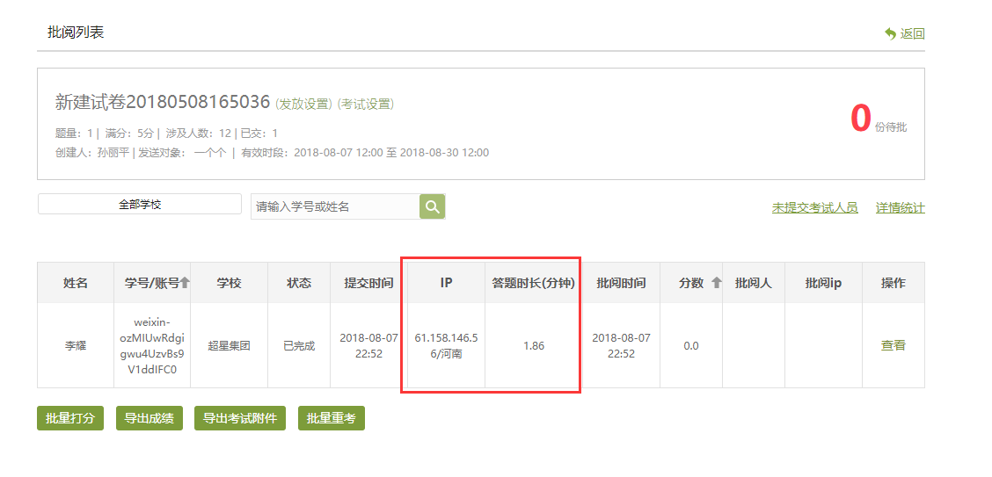

图7 批阅列表

教师对考试主观题批阅，与作业主观题批阅一样提供相似度查询功能。将学生答案和教师提供的参考答案进行比对，根据相似度给出建议分值，教师可对分值修改调整。

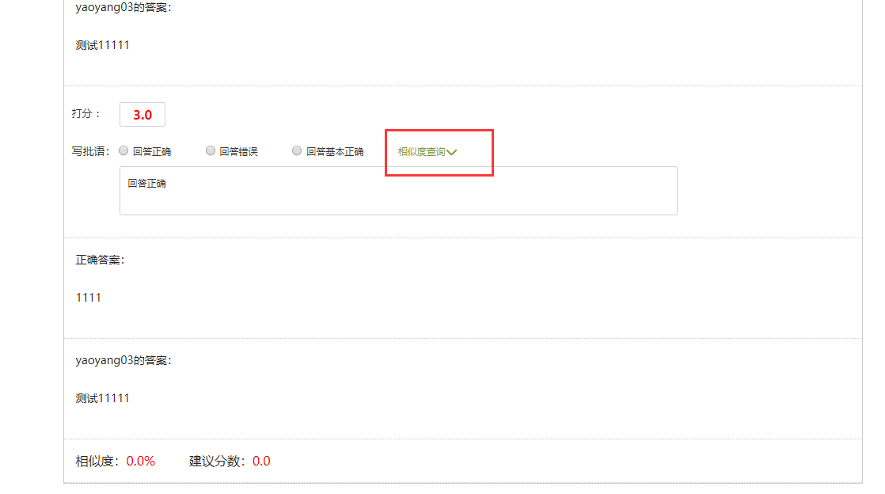

图8 主观题-相似度查询

每一次测验详细的答题情况（如每一道题答对/答错的人数及情况）、每一个选项的选择人数、答题者的成绩数据等都能直接可视化生成，及时反馈，这对于教学设计的学情分析和诊断有很大帮助。

#### 监考要求

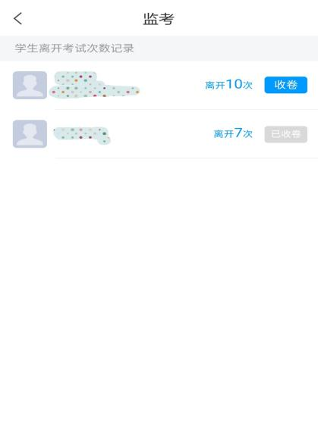在考试作答过程中，教师进入考试后，选择“未交”，点击右上角“监考”查看学生切屏次数，如退出次数超过**5**次，则须回收试卷，立即停止学生作答。（平台不支持自动收卷功能）。

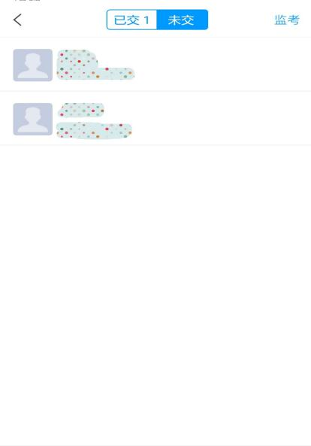

# 发放作业与考试培训二维码如下，老师可以进入课程学习，课程名称为：王梦丹：泛雅平台发作业、考试

